Senhor Presidente,
Senhores Vereadores,

O Vereador que subscreve apresenta, nos termos regimentais, para a devida apreciação e votação em Plenário, o presente Projeto de Lei, que denomina “ANÉSIO JOÃO BARDUCHI”, a sala de troféus localizada(Secretaria de Esportes) Ginásio de Esportes Pedro Ezequiel da Silva.
Em atenção à Lei Municipal nº 2376, de 22 de maio de 1991, são apresentados em anexo: Projeto de Lei, atestado de óbito, descrição e croqui da localização do logradouro supracitado, trazendo abaixo na justificativa desta propositura a biografia sintética da saudoso e ilustre homenageado com a presente medida.

Justificativa:

Anésio João Barduchi, nasceu em 28 de Janeiro de 1944.
Começou a trabalhar aos 14 anos como agricultor e juntamente com seus primos fundaram a OLARIA BARDUCHI. Jogou futebol pelo Araraquara e Rocinhense de Vinhedo(onde foi vice campeão Paulista com 17 anos). Abandonou a carreira de jogador(sua grande paixão), para se dedicar a olaria.
Era o filho caçula de 9 irmãos, uma das famílias mais antigas de Valinhos, filho de Adolfo Mario Barduchi e Cristina Fusco Barduchi. Seu amor pelo futebol era tão grande que com o passar dos anos fizeram o campo e montaram a equipe A.D.C Barduchi. Foi casado com Maria Ines Gemi Barduchi(Dona Inês), com quem teve 5 filhos: Fernando, Luciana, Marcelo, Daniel(in memorian)e Juliano, e 10 netos: Adolfo, Andrieli, Michelli, Gabriel, Jaqueline, Marcela, Helena, Bernardo, Arthur e Fernanda.
Uma pessoa generosa, um homem amado e respeitado no meio esportivo, querido por seus atletas e até pelos adversários, fez muitas amizades, sempre incentivou o esporte e ensinava o respeito e a fidelidade pela camisa que vestiam. Suas histórias pós jogo, seu amor pelo Palmeiras, sua simplicidade e carinho com certeza ficarão para sempre. Durante os jogos sempre usava algumas frases: TOCA FÁCIL NA BOLA ou então, ERA UM COLOSSO!
Faleceu em Valinhos no dia 17 de Julho de 2021, deixando um legado a ser seguido: FUTEBOL, AMOR e FAMÍLIA.

Por isso, solicitamos a inclusão do nome na SALA DE TROFÈUS localizada(Secretaria de Esportes)Ginásio de Esportes Pedro Ezequiel da Silva, essa singela homenagem será um grande marco para família e amigos.
Com a presente justificativa, encaminho à elevada apreciação desta Colenda Casa de Leis, o incluso Projeto de Lei que denomina “ANÉSIO JOÃO BARDUCHI”, a sala de troféus localizada(Secretaria de Esportes) Ginásio de Esportes Pedro Ezequiel da Silva,requerendo a sua aprovação e remessa a excelentíssima senhora Prefeita Municipal, de acordo com a Lei Orgânica do Município de Valinhos, consoante os termos seguintes.

Valinhos, 20 de junho de 2022.

AUTORIA: EDINHO GARCIA-PTB

Atestado de óbito

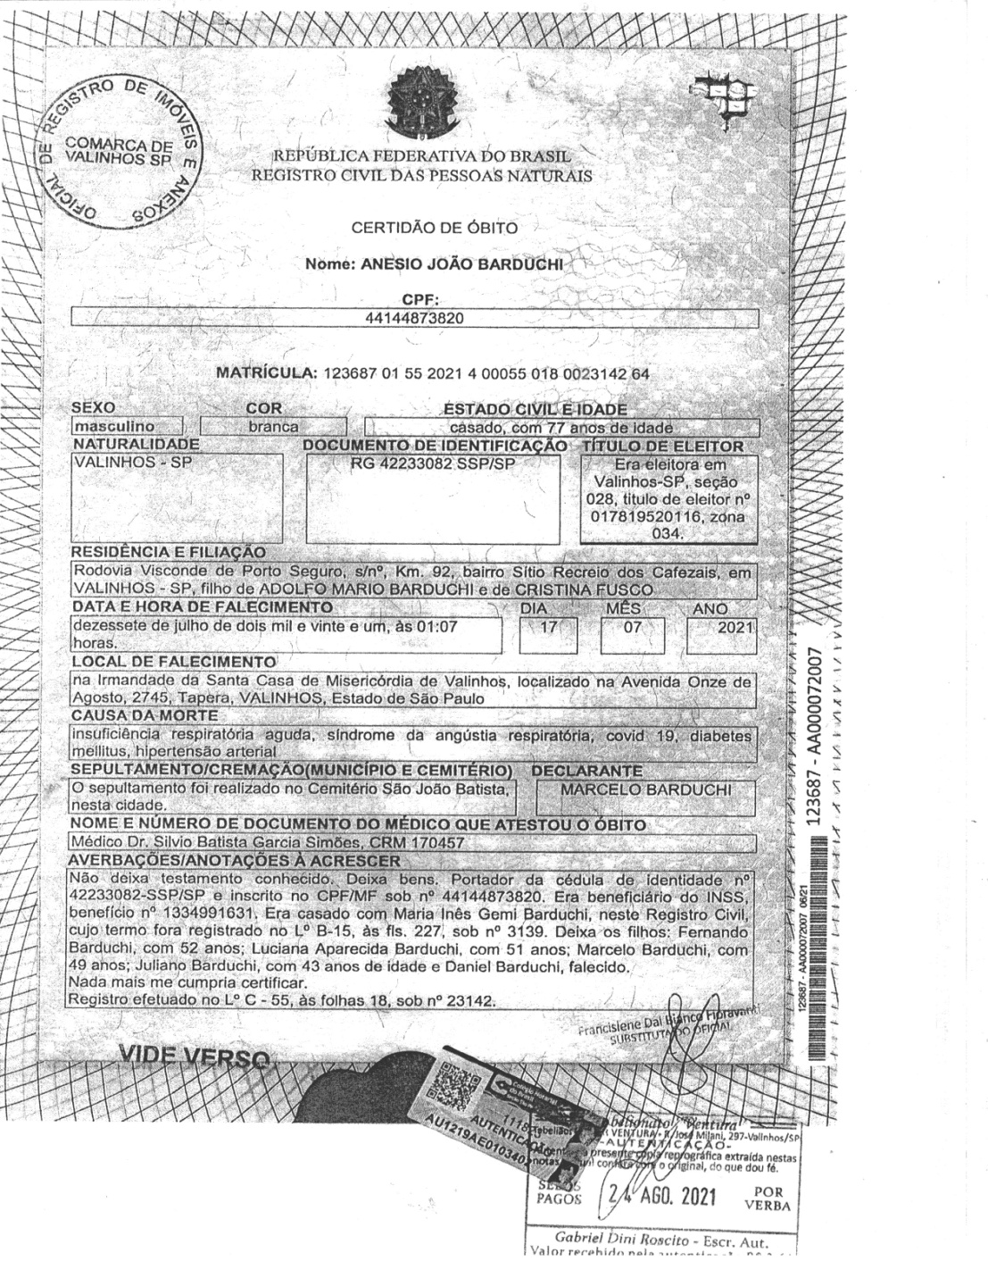

Resposta ao Requerimento

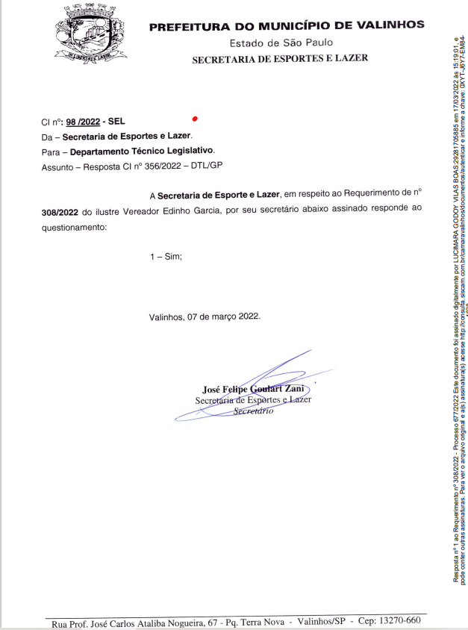

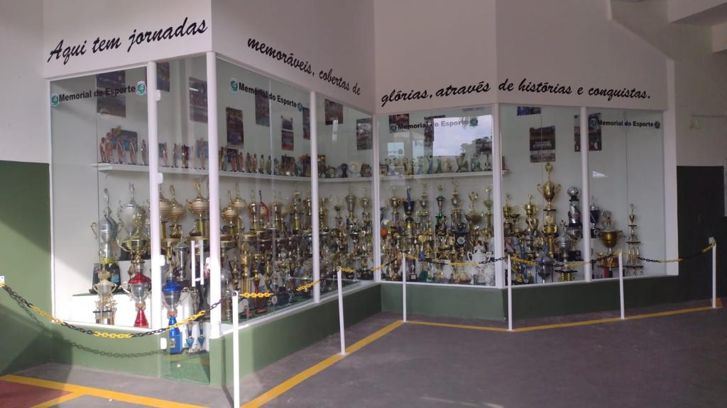

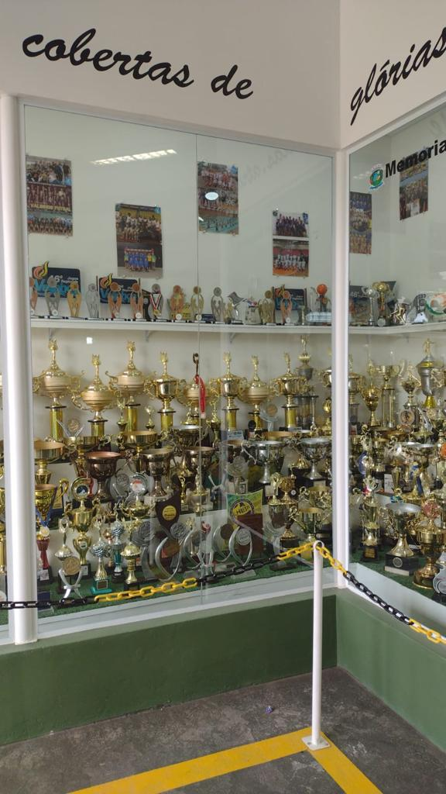

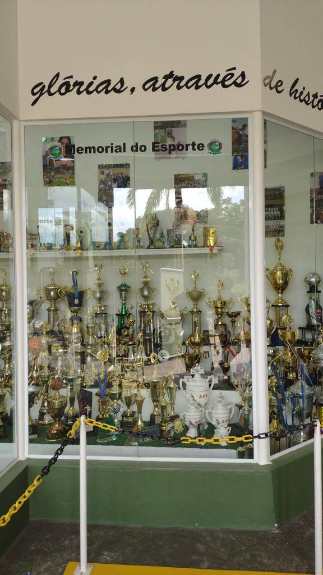

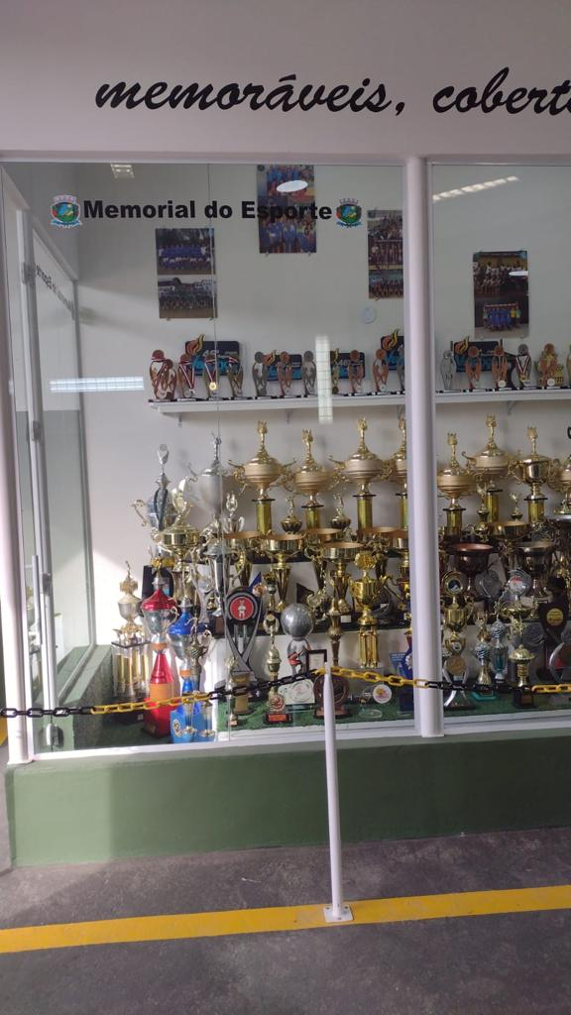

LEI Nº

Denominação de Logradouros, denomina “ANÉSIO JOÃO BARDUCHI”, a sala de troféus localizada(Secretaria de Esportes) Ginásio de Esportes Pedro Ezequiel da Silva.
LUCIMARA GODOY, Prefeita do Município de Valinhos, no uso das atribuições que lhe são conferidas pelo artigo 80, inciso III, da Lei Orgânica do Município,

FAZ SABER que a Câmara Municipal aprovou e ela sanciona e promulga a seguinte Lei:

Art. 1º Denomina “ANÉSIO JOÃO BARDUCHI”, a sala de troféus localizada(Secretaria de Esportes) Ginásio de Esportes Pedro Ezequiel da Silva.

Art. 2º Esta Lei entra em vigor na data de sua publicação.

Prefeitura do Município de Valinhos,
Aos 20 de junho de 2022.

LUCIMARA GODOY

Prefeita Municipal

